教案格式

(一)基本概述 課程設計者：汪郁純
教學模組名稱 | 音樂線條與變化-簡易即興
主題科目 | 藝術領域-音樂
議題/領域 | 無
學習階段/年級 | 四年級
教學時數 | 共2節，80分鐘
數位工具/平臺 | 因材網、康軒電子書4上
教學設備 | 平板、電腦投影設備、節奏卡
學習目標 | 透過因材網音樂課程認識不同拍長並創作口白節奏，最後能使用音符魔法與節奏藥水創作自己的樂曲。  並能創作並展演小組成果。
先備知識 | 已認識基本節奏，如四分音符、八分音符、十六分音符與四分休止符。
教學模組內容概述 | 透過因材網「音樂線條與變化-簡易即興」影片課程，練習口白節奏的創作，並透過音高變化與節奏變化來創作屬於自己的樂曲。  小組間透過討論分享自己的創作，組間互評給予回饋。
與課程綱要的對應 | 核心  素養 | A1 身心素質與自我精進  B3 藝術涵養與美感素養  C2 人際關係與團隊合作
 | 學習  表現 | 1-II-5  能依據引導，感知與探索音樂元素，嘗試簡易的即興，展現對創作的興趣。
 | 學習  內容 | 音 E-II-5  簡易即興，如：肢體即興、節奏即興、曲調即興等。

(二)學習重點雙向細目
學習內容  學習表現 | 音 E-II-5  簡易即興，如：肢體即興、節奏即興、曲調即興等。
1-II-5  能依據引導，感知與探索音樂元素，嘗試簡易的即興，展現對創作的興趣。 | 單元名稱：  音樂線條與變化-簡易即興學習目標：  1.能使用不同節奏組合創作自己的口白節奏。  2.能透過音高與節奏的變化，創作自己的樂曲。

(三)評量方式
項次 | 以學習表現作為評量標準 | 對應之學習內容類別 | 具體評量方式
1 | 1-II-5能依據引導，感知與探索音樂元素，嘗試簡易的即興，展現對創作的興趣。 | 音 E-II-5簡易即興，如：肢體即 興、節奏即興、曲調即興等。 | 對應【素養導向評量檢核表】

【素養導向評量檢核表】
評量目標 | A | B | C | D | E
能依據引導使用音符創作正確的節奏模式，並配合語詞成為口白節奏。 | 能創作正確的節奏模式並搭配語詞成口念出白節奏。 | 能透過協助創作正確的節奏模式並搭配語詞念出口白節奏。 | 能透過協助創作正確的節奏模式並與同學一起搭配語詞念出口白節奏。 | 能透過協助創作正確的節奏模式或能和同學一起搭配語詞念出口白節奏。 | 未達 D 級
能依據引導，  利用「音符魔法」與「節奏藥水」創作自己的樂曲。 | 能正確使用「音符魔法」與「節奏藥水」創作自己的樂曲。 | 能透過引導正確使用「音符魔法」與「節奏藥水」創作自己的樂曲。 | 能透過他人協助使用「音符魔法」與「節奏藥水」創作自己的樂曲。 | 能透過他人協助使用「音符魔法」或「節奏藥水」創作自己的樂曲。 | 未達 D 級

(四)教學模組設計架構圖
能透過節奏組合創作口白節奏
認識簡易即興
能透過「音符魔法」創作樂曲
能透過「節奏藥水」創作樂曲

(五)教學活動
活動一/單元一
活動簡述 | 利用不同的音符組成模式創作口白節奏，再透過「音符魔法」與「節奏藥水」創作樂曲。 |  | 時間 | 共2節，80分鐘
學習表現 | 1-II-5  能依據引導，感知與探索音樂元素，嘗試簡易的即興，展現對創作的興趣。 |  | 學習目標 | 1.能使用不同節奏組合創作自己的口白節奏。  2.能透過音高與節奏的變化，創作自己的樂曲。
學習內容 | 音 E-II-5  簡易即興，如：肢體即興、節奏即興、曲調即興等。
教學活動  (名稱) |  | 活動內容  (含時間分配) | 評量方式 |  | 備註
音樂線條與變化-簡易即興 |  | 【課前活動】學生自學  學生使用平板觀看因材網―音樂線條與變化-簡易即興  E-Ⅱ-1-5-S01饒舌高手就是你  E-Ⅱ-1-5-S02小小tempo王 | 課前預習
音樂線條與變化-簡易即興  第一節 |  | 【教學活動】35分鐘 一、 教師提問(5分鐘)  老師針對影片、練習題，依據學生回答情形提問與解釋。  二、 教師導學(10分鐘)  1.教師以課本第36頁的歌曲引導學  生思考台灣各地的特色小吃有哪  些。  2.創作練習-引導學生完成口白節  奏。  三、 組內共學-簡易創作(15分鐘)  - 依照節奏創作歌詞。  - 將「臺南鱔魚意麵」當作歌詞創作節奏。  - 創作節奏與歌詞。  - 請小組組長拿出iPad，將小組創作拍照上傳討論區。  - 小組練習自己組別創作的口白節奏。  四、 組間互學(5分鐘)  - 各組分享自己組別創作的口白節奏。  - 完成教師派送之組間評分表。  【綜合討論】5分鐘  教師對於剛剛每個小組的發表給予回饋與建議。 | 上課參與態度與實作評量 |  | 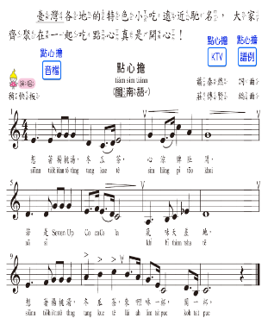  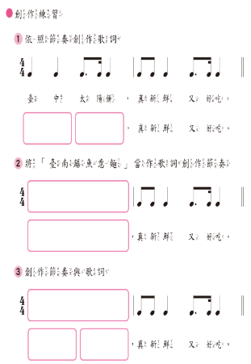

音樂線條與變化-簡易即興 | 【課前活動】  學生自學  學生使用平板觀看因材網―音樂線條與變化-簡易即興  E-Ⅱ-1-5-S03由我來當作曲家 | 課前預習
音樂線條與變化-簡易即興  第二節 | 【教學活動】35分鐘  一、 教師提問(5分鐘)  老師針對影片、練習題，依據學生回答情形提問與解釋。  二、 教師導學(5分鐘)  1.利用因材網E-Ⅱ-1-5-S03由我來當作曲家學習單，請學生先自行完成第一大題。  2.詢問學生原曲與改編之後的不同之處差異為何?  二、組內共學(15分鐘)  1.請學生兩兩一組，自行完成第二  大題後，互相分享。  2.學生上台展示自己的創作。  3.請學生兩兩一組，自行完成第三  大題後，互相分享。  4.請小組組長拿出iPad，將小組創  作拍照上傳討論區。  三、教師導學(10分鐘)  1.老師將學生的作品演奏出來讓大家  一同欣賞。  2.老師給予各個小組回饋與建議。  3.音樂欣賞：小星星變奏曲  【綜合討論】5分鐘  課程總結：  。 利用「音符魔法」與「節奏藥水」可以創作出許多樣貌的樂曲。 | 上課參與態度與 實作評量 | 